九年级中考总复习

1. 图形初步认识

**【知识梳理】**

1. 线和角
2. 两点确定一条直线
3. 两点之间线段最短
4. 两角之和等于90°，称为互余；两角之和等于180°，称互补
5. 同角（等角）的余角（补角）相等
6. 对顶角相等

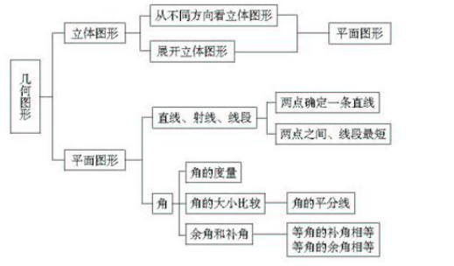

1. 垂直及性质

3．垂线：两条直线相交成直角时，叫做互相垂直，其中一条叫做另一条的垂线。

4．垂线的性质：

性质1：过一点有且只有一条直线与已知直线垂直。

性质2：连接直线外一点与直线上各点的所有线段中，垂线段最短。

1. 平行线的性质和判定

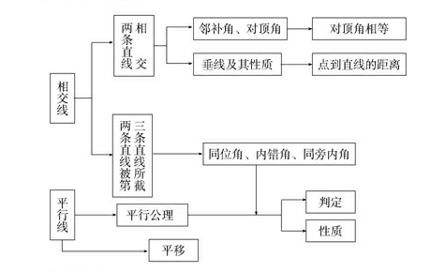

1.平行线概念：在同一平面内，两条不想交的直线叫做平行线。记做a∥b

2.平行线公理及其推论：

（1）经过已知直线外一点，有且只有一条直线与这条直线平行；

（2）如果两条直线都与第三条直线平行，那么这两条直线平行.

3.平行线的性质：

性质1：两直线平行，同位角相等。

性质2：两直线平行，内错角相等。

性质3：两直线平行，同旁内角互补。

4.平行线的判定：

判定1：同位角相等，两直线平行。

判定2：内错角相等，两直线平行。

判定3：同旁内角相等，两直线平行。

1. 立体图形的展开与折叠

1． 会识常见的几何图形，并了解它们的名称．

2． 会画基本几何体(直棱柱、圆柱、圆锥、球)的三视图，会判断简单物体的三视图，以根据三视图描述

3． 了解基本几何体与其三视图、展开图之间的关系．

**【考点突破】**

**考点一：立体图形的展开与折叠**

1、下图四个几何体分别为长方体、圆柱体、球、三棱柱，这四个几何体中有三个从某个角度看到的图形都是一种几何图形，则另一个几何体是( )

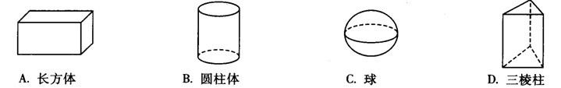

2、下列物体的形状类似于球体的是( )

*A*．茶杯 *B*．羽毛球 *C*．乒乓球 *D*．白炽灯泡

3、)用平面去截下列几何体，截面的形状不可能是圆的几何体是( )

*A*．球 *B*．圆锥 *C*．圆锥 *D*．正方体

4、如图所示，仔细观察图中的两个物体，则它的俯视图是( )

 *A*． *B*． *C*． *D*．

5、由四个大小相同的正方体组成的几何体如图所示，那么它的俯视图是( )

    

*A*． *B*． *C*． *D*．

6、如图，这个几何体从上面看到的平面图形是( )

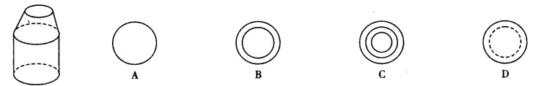

**考点二：直线、射线和线段**

1、下列语句表述正确的是（ ）

A．延长射线OC B．射线BA与射线AB是同一条射线

C．作直线AB＝BC D．已知线段AB，作线段CD＝AB

2、如图，可以用字母表示出来的不同射线有（ ）



A．4条 B．6条 C．5条 D．1条

3、如图，直线l、线段a及射线DA，能相交的图形是（ ）



A．①③④ B．①④⑥ C．①④⑤ D．②③⑥

4、在同一平面内不在同一直线上的3个点，过任意2个点作一条直线，则可作直线的条数为________．

5、如图*C*、*D*是线段*AB*上两点，若*CB*＝4*cm*，*DB*＝7*cm*，且*D*是*AC*的中点，则*AC*的长等于（ ）



*A*．3*cm* *B*．6*cm* *C*．11*cm* *D*．14*cm*

6、已知线段*AB*，*C*是*AB*的中点，*D*是*BC*的中点，下面等式不正确的是（ ）

*A*．*CD*＝*AB*－*BD* *B*．*CD*＝*AD*－*BC*

*C*．*CD*＝*AB*－*BD* *D*．*CD*＝*AB*

**考点三：角**

1、一个角的补角与20°角的和的一半等于这个角的余角的3倍，求这个角

2、如图，BP是∠ABC的角平分线，并且PD⊥BC 于D，AB＋BC=2BD.

求证：∠BAP＋∠BCP=180°

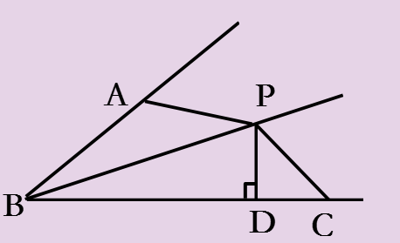

**考点四：平行线的性质与判定**

1、如图，，要使，则的大小是　　

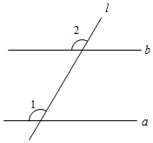

A． B． C． D．

2、如图，如果∠1＝∠3，∠2＝60°，那么∠4的度数为（　　）

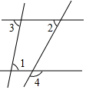

A．60° B．100° C．120° D．130°

3、如图，已知l1∥AB，AC为角平分线，下列说法错误的是（ ）

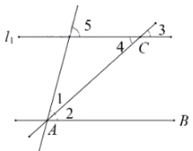

A．∠1=∠4 B．∠1=∠5 C．∠2=∠3 D．∠1=∠3

4、如图，一块直角三角尺的一个顶点落在直尺的一边上，若∠2＝35°，则∠1的度数为（　　）

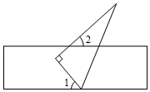

A．45° B．55° C．65° D．75°

**【真题体验】**

1、（2021•温州）直六棱柱如图所示，它的俯视图是　　

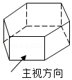

A．菁优网：http://www.jyeoo.com B．菁优网：http://www.jyeoo.com

C．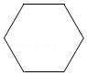 D．菁优网：http://www.jyeoo.com

2、（2021•绍兴）如图的几何体由五个相同的小正方体搭成，它的主视图是　　

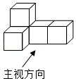

A．菁优网：http://www.jyeoo.com B．菁优网：http://www.jyeoo.com C．菁优网：http://www.jyeoo.com D．菁优网：http://www.jyeoo.com

3、（2021•杭州）如图，设点是直线外一点，，垂足为点，点是直线上的一个动点，连结，则　　

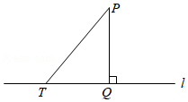

A．PT>2PQ B．PT≥2PQ C．PT>PQ D、PT≥PQ

4、（2021•台州）一把直尺与一块直角三角板按如图方式摆放，若，则　　

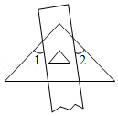

A． B． C． D．

5、（2021•宜宾）一块含有45°的直角三角板和直尺如图放置，若∠1＝55°，则∠2的度数是（　　）

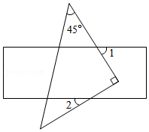

A．30° B．35° C．40° D．45°

6、（2021•眉山）如图，将直角三角板放置在矩形纸片上，若，则的度数为　　

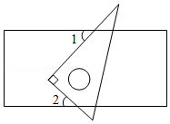

A． B． C． D．

7、（2021•资阳）如图，已知直线，，，则的度数为　　

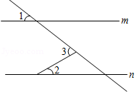

A． B． C． D．

8、（2021•金华）某同学的作业如下框，其中※处填的依据是　　

|  |
| --- |
| 如图，已知直线，，，．若，则．  请完成下面的说理过程．  解：已知，  根据内错角相等，两直线平行，得．  再根据（※），得． |

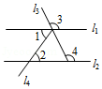

A．两直线平行，内错角相等 B．内错角相等，两直线平行

C．两直线平行，同位角相等 D．两直线平行，同旁内角互补

9、（2021·山东中考真题）一个圆柱体如图所示，下面关于它的左视图的说法，其中正确的是（ ）

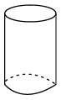

A．既是轴对称图形，又是中心对称图形

B．既不是轴对称图形，又不是中心对称图形

C．是轴对称图形，但不是中心对称图形

D．是中心对称图形，但不是轴对称图形

10、（2021•淄博市）如图，直线，则等于（ ）

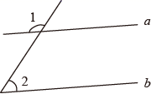

A． B． C． D．

11、（2021·山东中考真题）如图，，于点F，若，则（ ）

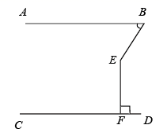

A． B． C． D．

12、（2021·山东中考真题）一副三角板按如图方式放置，含角的三角板的斜边与含30°角的三角板的长直角边平行，则的度数是（ ）

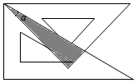

A． B． C． D．

13、（2021·山东中考真题）如图，，，若，那么的度数是（ ）

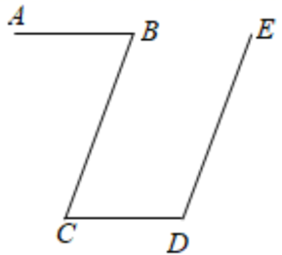

A． B． C． D．

14、（2021·山东中考真题）如图，AB∥CD∥EF，若∠ABC＝130°，∠BCE＝55°，则∠CEF的度数为（ ）

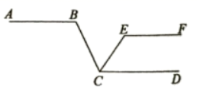

A．95° B．105° C．110° D．115°

15、（2021·山东中考真题）如图，直线，三角尺的直角顶点在直线m上，且三角尺的直角被直线m平分，若，则下列结论错误的是（ ）

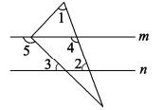

A． B． C． D．

16、（2021·山东中考真题）如图，在中，，平分，则的度数为（ ）

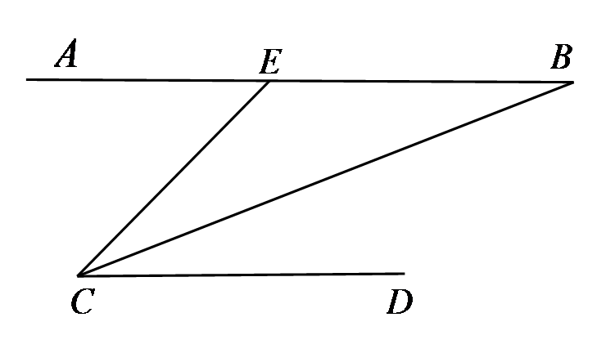

A． B． C． D．

17、（2021·山东中考真题）将一把直尺和一块含30°和60°角的三角板ABC按如图所示的位置放置，如果∠CDE=40°，那么∠BAF的大小为（　　）

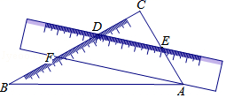

A．10° B．15° C．20° D．25°

18、（2021·山东中考真题）小明有一个呈等腰三角形的积木盒，现在积木盒中只剩下如图的九个空格，下面有四种积木的搭配，其中不能放入的有（ ）

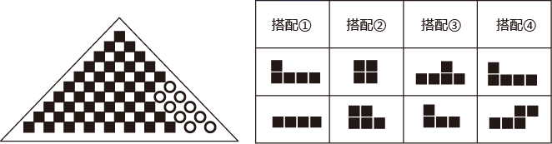

A．搭配① B．搭配② C．搭配③ D．搭配④